Приложение 3

**Отчет о проделанной работе отряда «Юные инспектора движения»**

**БОУ «Усть-Шишевская средняя школа»**

**за 2023-2024 учебный год**

В целях расширения форм работы с детьми по профилактике детского дорожно-транспортного травматизма, формирования у школьников активной позиции в проведении работы по изучению правил дорожного движения и безопасности дорожного движения, профилактике детского дорожно-транспортного травматизма в БОУ «Усть-Шишевская средняя школа» в 2023-2024 учебном году работал отряд «Юные инспектора движения», работа которого строилась согласно утверждённому плану.

Девиз отряда: «Правила мы знаем просто высший класс,

Если вы хотите, мы научим вас!»

Основные задачи отряда:

* Активная пропаганда правил дорожного движения среди школьников.
* Профилактика дорожно–транспортных нарушений среди детей.
* Приобретение и распространение навыков оказания первой помощи пострадавшим при ДТП.
* Участие в смотрах и слетах ЮИД, различных конкурсах и соревнованиях.
* Работа с юными велосипедистами.

В начале учебного года отряда ЮИД оформил уголок безопасности и деятельности отряда, который пополнился новыми брошюрами, схемой-маршрутом основных дорог до школы.

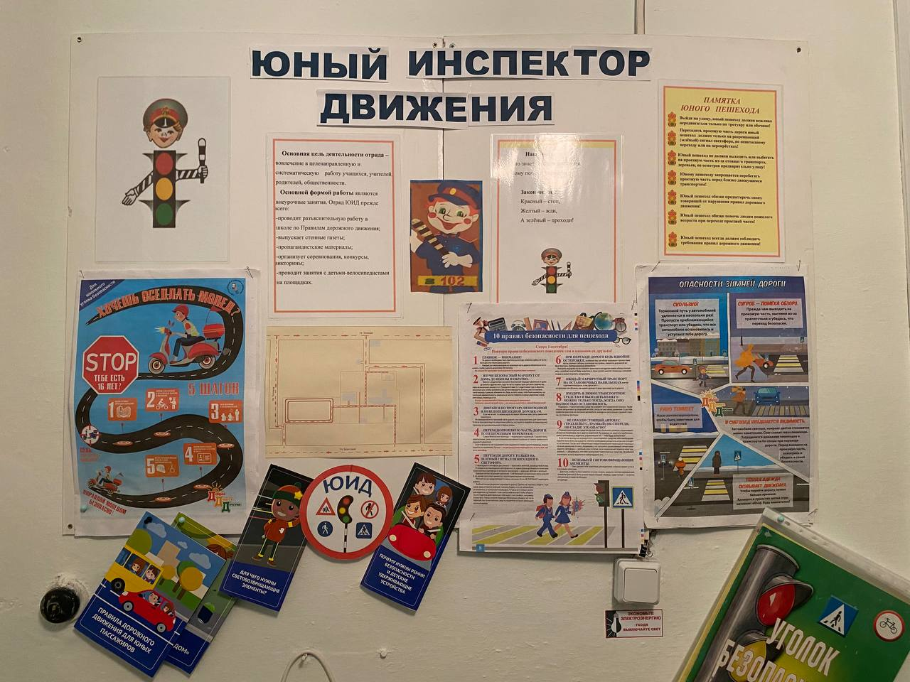

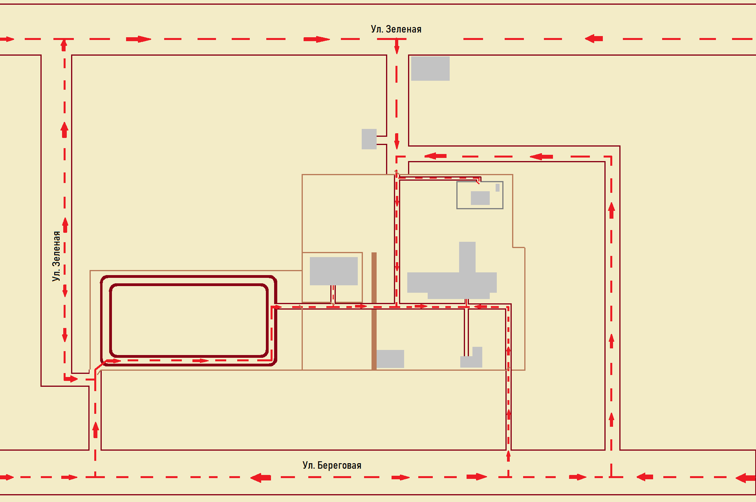

На протяжении учебного года велась информационно-разъяснительная работа с обучающимися и родителями, примером этому могут быть проведённые родительские собрания «Безопасный маршрут школьника», «Вы, ребёнок, транспорт и дорога», классный час «Дорога в школу и домой».

Работа проводилась и в интересных игровых форматах, например, игра «Азбука дорожных наук».

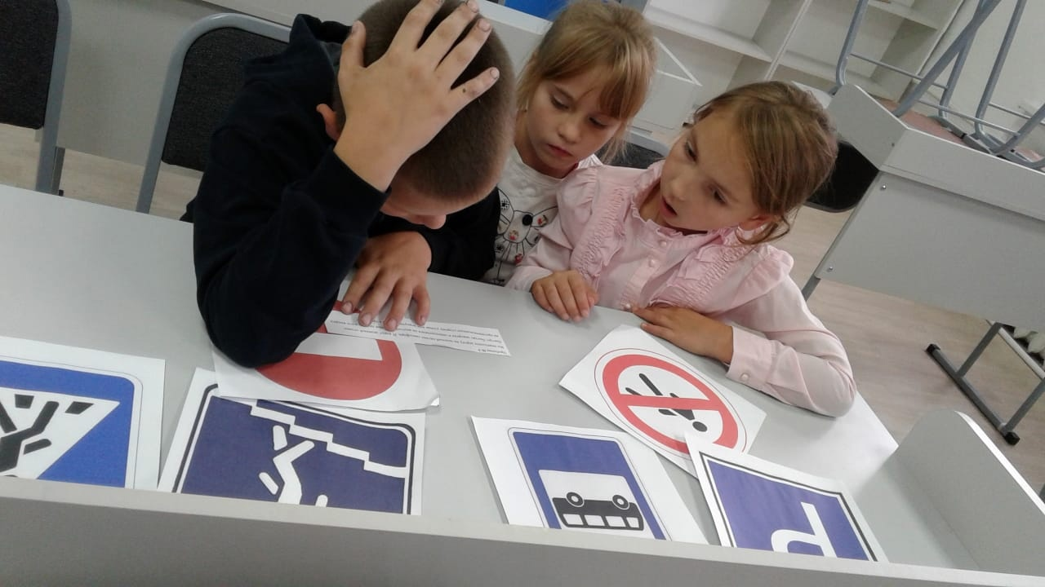

По традиции перед летними каникулами в школе было проведено мероприятие «Мое безопасное лето», которое помогли провести члены отряда ЮИД. Отвечая на вопросы викторины, ребята вспомнили правила дорожного движения для пешеходов и велосипедистов. Кроме этого посмотрели мультфильм «Безопасные каникулы». Ребята младших классов со своими наставниками из движения Первых прошли квест «Ситуация», где опять же закрепили знания ПДД и показали свою ловкость и умение управлять велосипедом и самокатом.

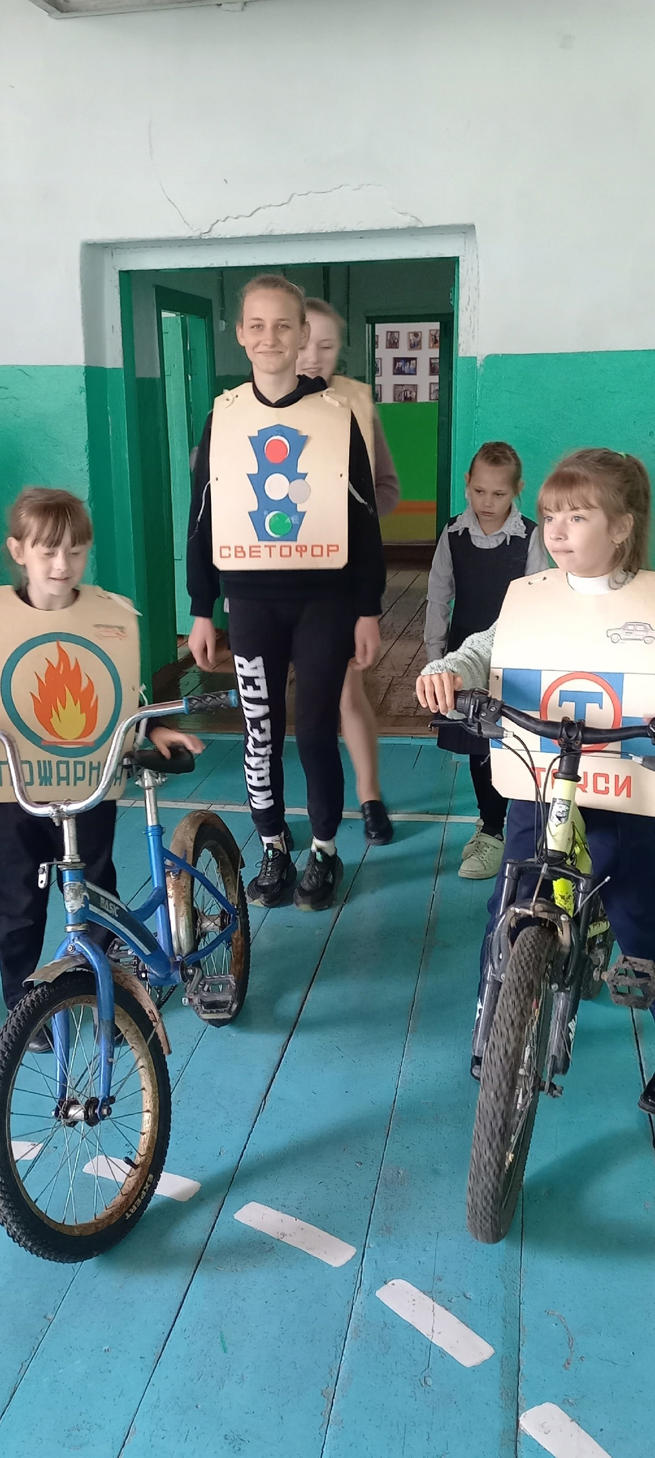 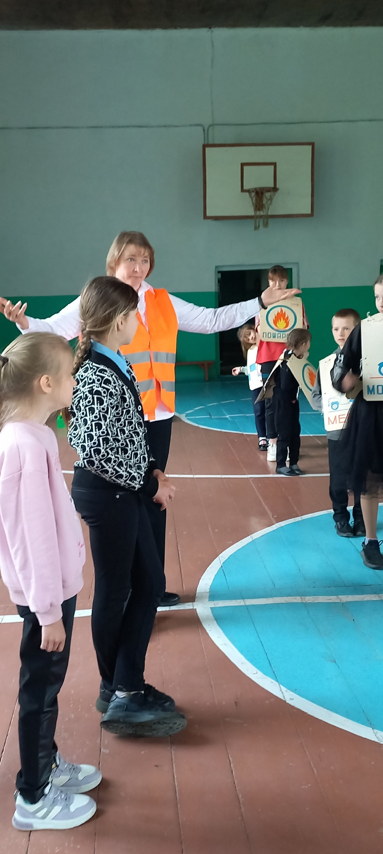

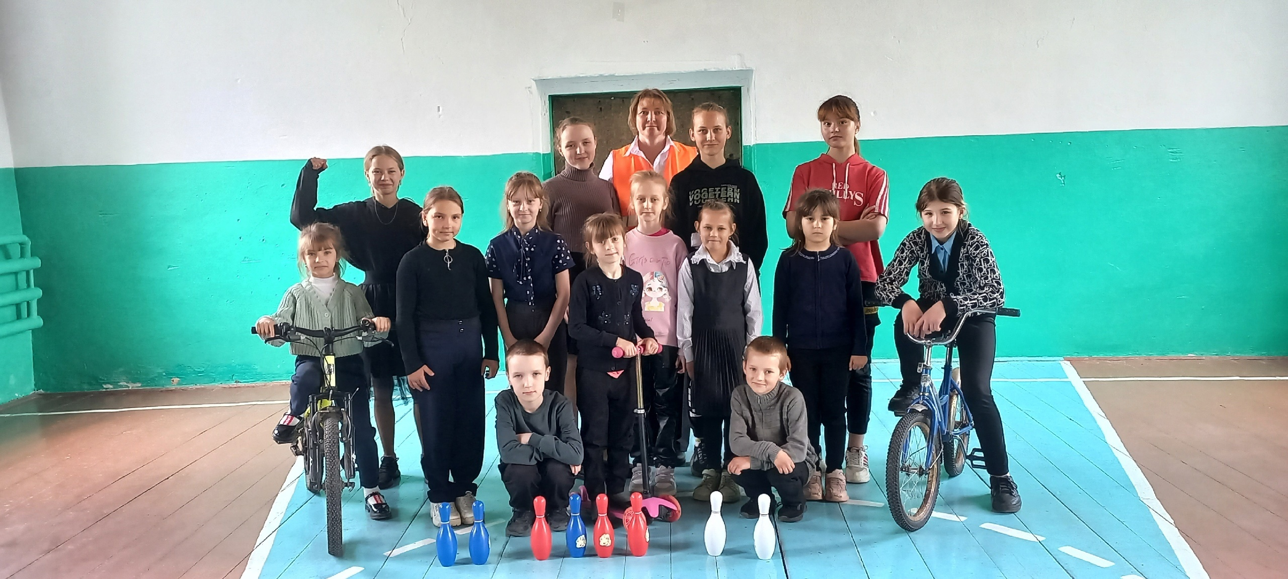

Информационно-разъяснительные беседы также проводили участковый С.Н. Пантин и инспектор ПДН Смирнова Ю.В. Ребятам рассказали о соблюдении ПДД при езде на велосипедах, самокатах, электросамокатах, мопедах и других видах средств передвижения.

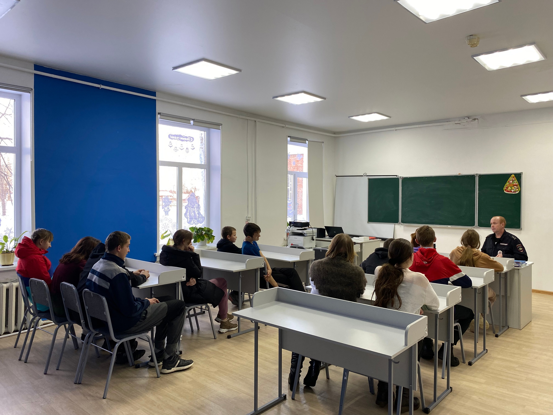

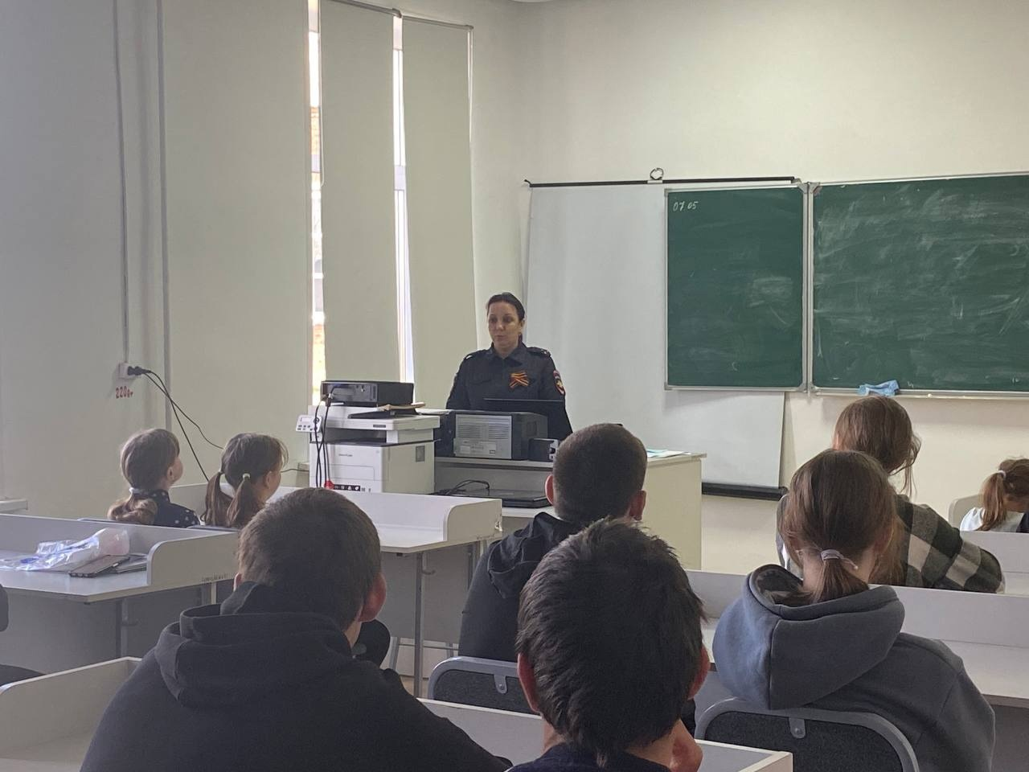

Один из дней лагерной смены был также посвящён теме «Какие правила дорожного движения надо соблюдать». Под предводительством участников отряда ЮИД отдыхающие поучаствовали в конкурсе рисунков на знание дорожных знаков.

